http://podvignaroda.mil.ru/?#id=41787561&tab=navDetailManAward

Тимержанов Тлеубек 1907г.р.

Звание: ст. сержант
в РККА с 07.1941 года Место призыва: Иртышский РВК, Казахская ССР, Павлодарская обл., Иртышский р-н
№ записи: 41787561
Архивные документы о данном награждении:
I. Приказ(указ) о награждении и сопроводительные документы к нему
- первая страница приказ или указа
- строка в наградном списке
Медаль «За отвагу»
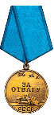
Подвиг: 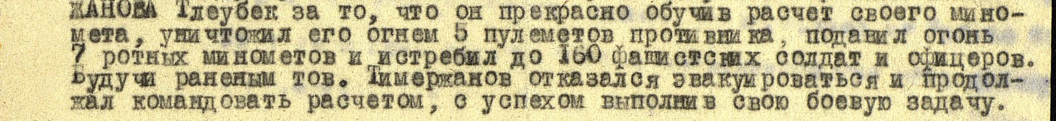

Приказ подразделения
№: 6/н от: 30.04.1943
Издан: 305 сп 44 сд Волховского фронта /
Архив: ЦАМО
фонд: 33
опись: 690306
ед.хранения: 764
№ записи: 41787559

